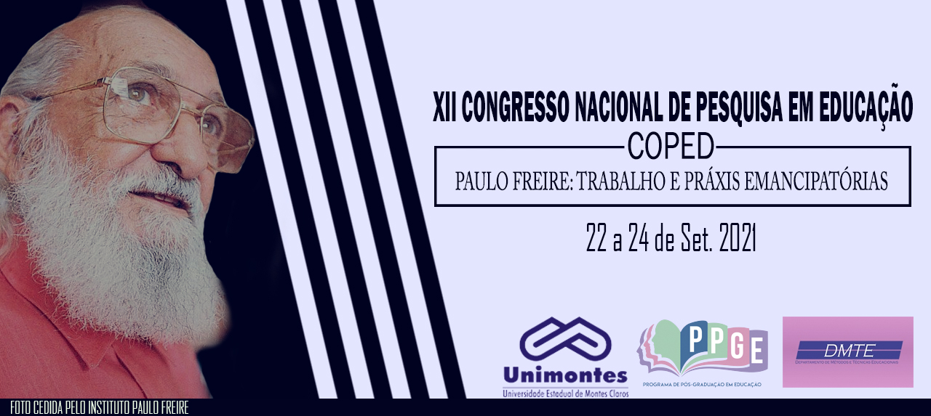

INFLUÊNCIA DA ORALIDADE NO PROCESSO DE ALFABETIZAÇÃO DE ALUNOS DAS SÉRIES INICIAIS: UM ESTUDO DO ALÇAMENTO FONÉTICO DAS VOGAIS MÉDIAS PRETÔNICAS E POSTÔNICAS NÃO FINAIS EM ESCOLAS PÚBLICAS NO MUNICÍPIO DE MONTES CLAROS

João Flávio Rodrigues Dias Júnior
Mestrando em Educação PPGEE Universidade Estadual de Montes Claros / UNIMONTES
joaoflaviojunior@hotmail.com

Cláudia Aparecida Machado
Doutora em Educação; Professora da Universidade Estadual de Montes Claros / UNIMONTES
Claudia.machado@unimontes.br

RESUMO

Este trabalho faz parte de uma pesquisa em andamento e tem como objetivo analisar a influência da oralidade na escrita, sobretudo, do alçamento das vogais médias [e, o] em posição pretônica e postônica não final no processo alfabetização, de alunos do 5º ano do ensino fundamental de escolas públicas selecionadas de rede urbana e rural de Montes Claros, Minas Gerais. A trajetória metodológica deste estudo sustenta-se na abordagem qualitativa numa perspectiva fenomenológica. Para a coleta de informações, será realizada uma oficina de produção de textos com os alunos e, posteriormente, uma proposta de intervenção pedagógica com os docentes a fim de proporcionar subsídios para o desenvolvimento de atividades em sala de aula, visto que contribui para a formação permanente dos professores. O referencial teórico da pesquisa será constituído por estudos de autores renomados que discutem o assunto, por exemplo, Coutinho ( 2005), Cristófaro (2002), Morais (2005), Tondineli (2010).

Palavras-chave: Alfabetização; Alçamento vocálico; Escrita; Oralidade.

INTRODUÇÃO
Podemos observar que, no processo de alfabetização, sobretudo na aquisição da escrita, resquícios de oralidade se fazem presentes em textos de grande parte dos alunos das séries iniciais do ensino fundamental. Nesse sentido, “as crianças imaginam que a escrita seja, inicialmente, uma representação da fala” (CAPISTRANO, 2007, p. 11). Por conseguinte, muitos alunos praticam alçamento vocálico no ato de escrever, sobretudo, das vogais médias [e, o] em posição postônica não final.
Cumpre salientar, consoante Cristófaro (2002), que o alçamento vocálico é um processo fonológico caracterizado pela elevação do traço de altura das vogais médias altas [e] e [o], que passam a se comportar como vogais altas [i] e [u]. Alguns exemplos de ocorrências com alçamento podem ser observados, como a elevação de vogal em sílaba pretônica e postônicas não finais, por exemplo: t[e]soura para t[i]soura, t[o]mate para t[u]mate, fôl[e]go para fol[i]go e pér[o]la para pér[u]la, típicos do dialeto de Minas Gerais.
Conforme Tondineli (2010), o alçamento das vogais médias [e, o] pretônicas e postônicas não finais é recorrente na oralidade montes-clarense devido à influência de fatores extralinguísticos, por exemplo, classe social e grau de escolaridade. Todavia, pesquisas que representem essa realidade, no processo de alfabetização, principalmente no ato de escrever, em Montes Claros, são parcas. Assim, esta pesquisa, a qual está em andamento, poderá explorar e clarificar o tema em tela.

JUSTIFICATIVA
Cumpre apontar que outros autores, como Koch (1997) e Cagliari (1993) postulam que há uma influência da fala na escrita de crianças em fase de aquisição. Logo, tal alçamento é comum no processo de alfabetização. Entretanto, a permanência de tal fenômeno fonológico na escrita de alunos do 5º ano do ensino fundamental constitui um problema de ortografia, visto que, conforme o Currículo referência de Minas Gerais (2018) , uma criança, cursando tal série, já deve possuir competência a fim de não trazer para sua escrita alçamentos vocálicos. Vale destacar que “conhecer a ‘mecânica’ ou o funcionamento da escrita alfabética para ler e escrever significa, principalmente, perceber as relações bastante complexas que se estabelecem entre os sons da fala (fonemas) e as letras da escrita (grafemas), o que envolve consciência fonológica da linguagem” (Currículo referência de Minas Gerais, 2018, p.225).
Ademais, será possível que os professores das escolas escolhidas para a execução da pesquisa deem continuidade ao trabalho no que se refere às oficias de produção de texto, as quais terão como objetivo reduzir a influência fonológica na escrita dos alunos, proporcionando subsídios para o desenvolvimento de atividades em sala de aula, visto que contribui também para a formação permanente dos professores. Logo, esta pesquisa é de extrema importância quanto ao âmbito social e educacional e, por meio dela, busca-se responder à seguinte pergunta: quais procedimentos metodológicos podem ser utilizados para reduzir o registro do alçamento das vogais médias [e, o] em posição pretônica e postônica não final, na escrita dos alunos do 5º ano da zona urbana e rural do município de Montes Claros?

OBJETIVOS
O objetivo geral desta pesquisa é apresentar procedimentos teórico-metodológicos que contribuam para reduzir o registro do alçamento das vogais médias [e, o] em posição pretônica e postônica não final, na escrita dos alunos do 5º ano das escolas selecionadas. São destacados também os seguintes objetivos específicos: identificar as dificuldades encontradas pelos alunos do 5º ano do ensino fundamental no que tange à diferenciação da oralidade para escrita; compreender quais fatores podem contribuir para que ocorra o alçamento das vogais médias [e, o] pretônicas e postônicas não finais na escrita dos alunos; desenvolver atividades metodológicas de produção textual que contribuam para aprimorar a escrita ortográfica dos discentes e a prática docente.

REFERENCIAL TEÓRICO
De acordo com Morais ( 2005), tem havido muitos estudos a fim de explicar e refletir sobre a questão fonológica no processo de alfabetização. Entretanto, no que se refere à escrita ortográfica, muitas crianças se encontram presas à significação das palavras e não se atentam às regras de ortografia, fonologia devido à ausência de conhecimento.
Conforme o Currículo Referência de Minas Gerais (20018), a escola é um espaço de competências e habilidades que o professor deve desenvolver com seus discentes no decorrer do ensino fundamental. Vale salientar também que “... conhecer e usar bem a língua materna se faz altamente necessário para que o cidadão participe ativamente do mundo em que vive (Currículo Referência de Minas Gerais, 2018, p.244).
É importante destacar que “ Para aprender a escrever, é fundamental que o aluno tenha muitas oportunidades de fazê-lo” (COUTINHO, 2005,p.48). Assim, muitas vezes, na escola é cobrada do aluno uma escrita despida de erros gramaticais, sobretudo de alçamentos fonéticos, todavia, nem sempre existem metodologias eficazes e contextualizadas a fim de que o discente aprimore sua prática escritora. Logo, este trabalho buscará métodos pedagógicos para que professores e alunos trabalhem em busca do aprimoramento da escrita ortográfica

PROCEDIMENTOS METODOLÓGICOS
A metodologia empreendida neste projeto é de cunho qualitativo com matriz fenomenológica. Dentre as técnicas da pesquisa qualitativa, focaremos, neste estudo, na abordagem explicativa, visto que, além de apontarmos o problema, destacaremos as causas pelas quais ele ocorre. .
Os procedimentos de coleta de informações serão realizados por meio de oficinas de produção de textos com alunos do 5º ano de escolas das zonas urbana e rural de Montes Claros, Minas Gerais.
Em seguida, será proposta também entrevistas com os professores para refletirmos sobre as causas do fenômeno estudado e, posteriormente, propor-lhes uma intervenção pedagógica nas escolas selecionadas (oficinas/ sequência didática que envolvam o objeto de estudo desta pesquisa) para que seja dada continuidade ao trabalho a fim de proporcionar subsídios para o desenvolvimento de atividades em sala de aula, visto que isso contribui para a formação permanente dos professores e aprimoramento da escrita dos alunos.
Assim, será selecionada uma amostra de conveniência de alunos de duas escolas públicas selecionadas : uma da zona urbana e outra da zona rural. Na área urbana, a escola escolhida será: Escola Estadual Clóvis Salgado. Na zona rural, será a Escola Estadual do Ensino Fundamental e do Ensino Médio Estrela do Norte, escola criada pelo movimento do sem-terra – MST, localizada na Estrada da Produção, Km 14, na fazenda Senharol. Essas instituições foram escolhidas por representarem universos heterogêneos no que se refere à oralidade, podendo esta interferir na escrita de tais alunos.

REFERÊNCIAS:
COUTINHO, Marília de Lucena. Psicogênese da língua escrita: O que é? Como intervirem cada uma das hipóteses? Uma conversa entre professores. In: Alfabetização: apropriação do sistema alfabético de escrita alfabética. Belo Horizonte: Autêntica, 2005.
FERREIRA, Lucimar Gracia; FERREIRA, Lúcia Gracia; ZEN, Giovana Cristina. Alfabetização em tempos de pandemia: perspectivas para o ensino da língua materna Disponível em:https://periodicos2.uesb.br/index.php/folio/article/view/7453/5569. Acesso em: 10 jul/2021.
FERRARI, Juliana Spinelli. Papel dos pais na educação: a dimensão emocional da formação Brasil Escola. Disponível em:&lt; https://brasilescola.uol.com.br/psicologia/papel-dos-pais-na-educacao.htm&gt;. Acesso em 25 jul/2021.
HOLANDA, Viviane Rolim de; PINHEIRO, Ana Karina Bezerra; PAGLIUCA, Lorita Marlena Freitag. Aprendizagem na educação online: análise de conceito. Rev. BrasEnferm, Brasilia 2013.
MINAYO, Maria Cecília de Souza (Org.). Pesquisa Social: teoria, método e criatividade. Petrópolis/RJ: Vozes, 2002.
SOARES, Magda. Alfabetização e letramento: caderno do professor / Magda BeckerSoares; Antônio Augusto Gomes Batista. Belo Horizonte:Ceale/FaE/UFMG, 2005.
ZEN, Giovana Cristina. A relação entre currículo e alfabetização no período da pandemia da Covid- 19. Ciclos de debates/live. Instituto Chapada –ICEP, 06 de junho, 2020. Disponívelem:&lt;https://www.facebook.com/watch/live/?v=337857267200509&amp;ref=watch_permalink&gt;.Acesso em: 25 jun/2021.

